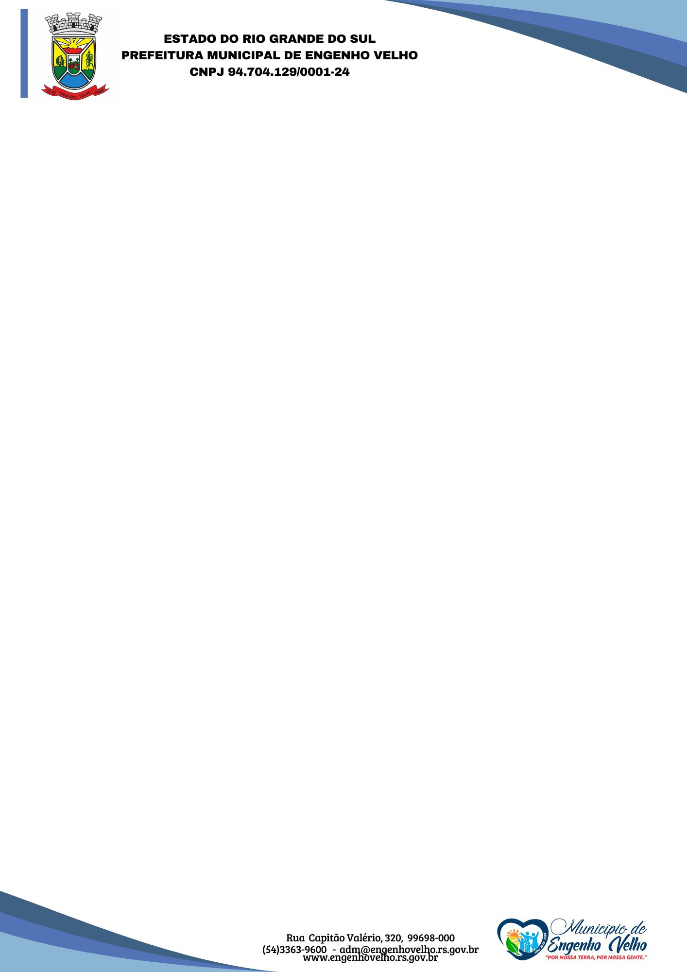

PORTARIA N.º 332/2025, DE 12 DE SETEMBRO DE 2025.

“AUTORIZA O PAGAMENTO DE DIÁRIAS A SERVIDORES”

PAULO ANDRÉ DAL ALBA, Prefeito Municipal de Engenho Velho – RS, no uso de suas atribuições legais que lhe são conferidas em Lei, RESOLVE:

Art. 1º - Conceder o pagamento de diárias conforme abaixo definido:

NOME | DATA INICIAL | DATA FINAL | QTD. DIÁRIAS | DESTINO
CLAUCIR VAZ | 12/09/2025 | 12/09/2025 | 1/2 | PORTO ALEGRE

MOTIVO DO AFASTAMENTO: Levar artista (Odilon Ramos).

Art. 2º - A presente Portaria entrará em vigor na data de sua publicação.

GABINETE DO PREFEITO MUNICIPAL DE ENGENHO VELHO-RS, aos 12 de setembro de 2025.

__________________________
PAULO ANDRÉ DAL ALBA
Prefeito Municipal

REGISTRE-SE E PUBLIQUE-SE
DATA SUPRA

LAERCIO LAMONATTO
Agente Municipal
Publicado em _____/____/2025
Responsável pela publicação

__________________________

